LAPORAN FINAL ANIMASI KOMPUTER

MENGGUNAKAN BAHASA PEMROGRAMAN PYTHON

Animasi Bola Memantul Dengan Perulangan Mengikuti Kurva

Nama: Agung Ihsya Malaganni

NIM: E1E115053

Program Studi: Teknik Informatika



PROGRAM STUDI TEKNIK INFORMATIKA

UNIVERSITAS HALU OLEO

2018

1. Judul:

Animasi Bola Memantul Dengan Perulangan Mengikuti Kurva

1. **Pendahuluan**
2. Latar Belakang

Film animasi, atau biasa disingkat animasi saja, adalah video yang merupakan hasil dari pengolahan gambar tangan sehingga menjadi gambar yang bergerak. Pada awal penemuannya, film animasi dibuat dari berlembar-lembar kertas gambar yang kemudian di putar sehingga muncul efek gambar bergerak. Dengan bantuan komputer dan grafika komputer, pembuatan film animasi menjadi sangat mudah dan cepat. Bahkan akhir-akhir ini lebih banyak bermunculan film animasi 3 dimensi dari pada film animasi 2 dimensi.

Salah satu cara pembuatan animasi tersebut dapat menggunakan bahasa pemrograman python. Python merupakan bahasa pengolah data terbaik dari bahasa pemrograman lainnya. Sehingga dengan python ini lebih mudah digunakan membuat animasi yang bergerak sesuai dengan kurva atau data yang ada.

1. Tujuan
2. Mengetahui Syntax python dalam membuat animasi
3. Memahami pembuatan objek pada python
4. Memahami cara pergerakan objek pada python
5. **Bahan dan Metode**
6. Alat dan Bahan
7. Python

Python adalah bahasa pemrograman [interpretatif](https://id.wikipedia.org/wiki/Interpreter) multiguna dengan filosofi perancangan yang berfokus pada tingkat keterbacaan kode. Python diklaim sebagai bahasa yang menggabungkan kapabilitas, kemampuan, dengan sintaksis kode yang sangat jelas, dan dilengkapi dengan fungsionalitas pustaka standar yang besar serta komprehensif. Python juga didukung oleh komunitas yang besar.

Python mendukung multi paradigma pemrograman, utamanya; namun tidak dibatasi; pada [pemrograman berorientasi objek](https://id.wikipedia.org/wiki/Pemrograman_berorientasi_objek), pemrograman imperatif, dan pemrograman fungsional. Salah satu fitur yang tersedia pada python adalah sebagai [bahasa pemrograman dinamis](https://id.wikipedia.org/wiki/Bahasa_pemrograman_dinamis) yang dilengkapi dengan manajemen memori otomatis. Seperti halnya pada bahasa pemrograman dinamis lainnya, python umumnya digunakan sebagai [bahasa skrip](https://id.wikipedia.org/wiki/Bahasa_skrip) meski pada praktiknya penggunaan bahasa ini lebih luas mencakup konteks pemanfaatan yang umumnya tidak dilakukan dengan menggunakan bahasa skrip. Python dapat digunakan untuk berbagai keperluan pengembangan perangkat lunak dan dapat berjalan di berbagai platform [sistem operasi](https://id.wikipedia.org/wiki/Sistem_operasi). Salah satunya bisa digunakan dalam mengembangan animasi. Python pada animasi ini menggunakan python versi 2.7.14.

1. Laptop / Pc
2. **Hasil**

Animasi ini dimulai dengan kedua bola melambung dari kiri atas ke tengah bagian bawah

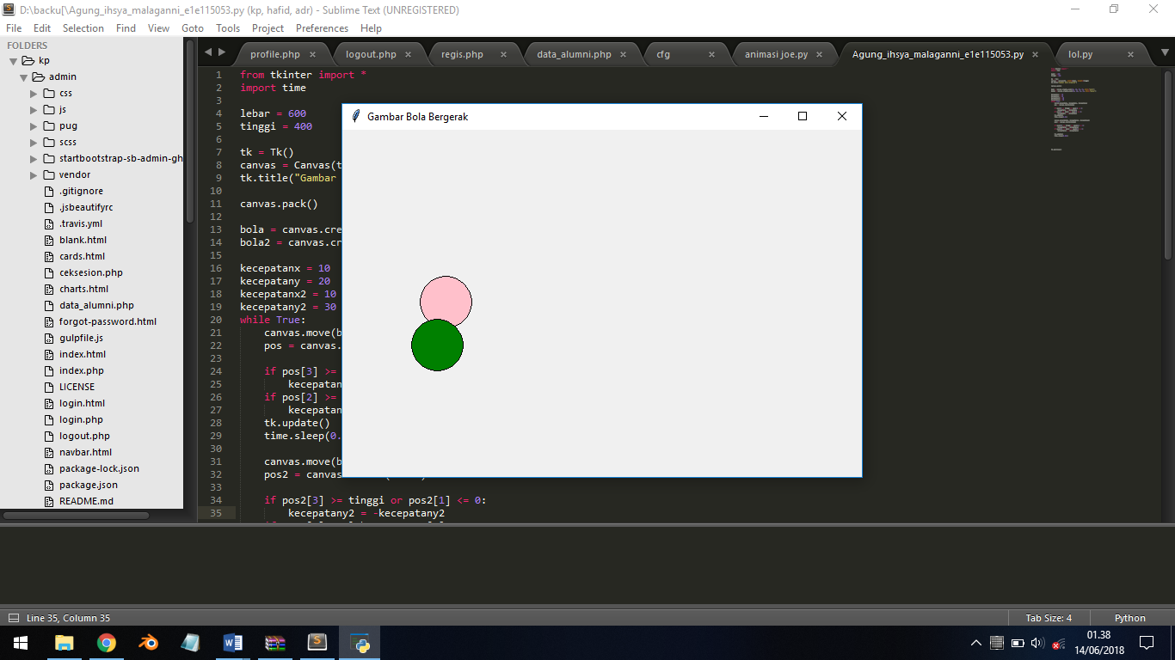

Kemudian kedua bola tersebut akan memantul dengan kecepatan yang berbeda ketika menyentuh dasar window

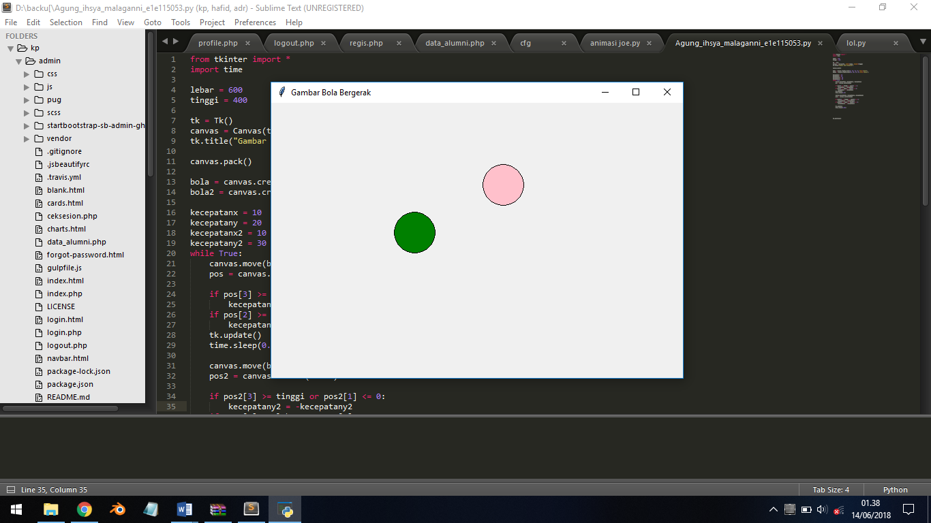

Kemudian akan memantul kembali ke bawah ketika menyentuh bagian atas window. Gerakan ini akan terus berulang dan membentuk pola menyerupai huruf “V”.

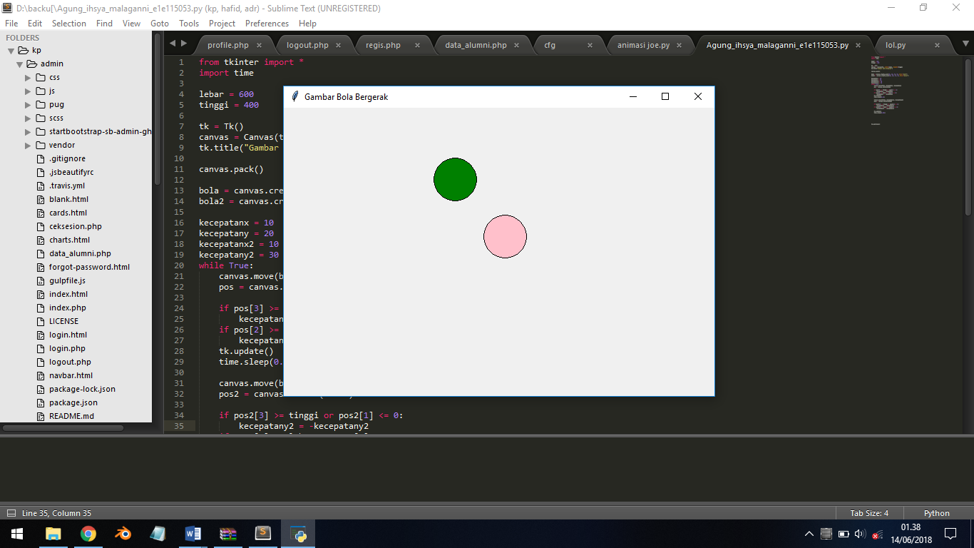

1. **Pembahasan**
2. Algoritma
3. Menambahkan library tkinter dan time untuk menyatakan program dalam bentuk animasi



1. Deklarasi variabel tinggi dan lebar untuk pengaturan serta pembuatan main window animasi

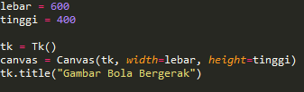

1. Deklarasi variabel untuk data kecepatan pergerakan bola 1 dan bola 2



1. Membuat gerakan bola 1 dan bola dua dengan mengikuti kurva “ y = x^2 – 2x + 10”. Mengaplikasikan rumus tersebut kedalam bahasa phyton dan di jalankan di main looping agar terus berulang untuk keyframe gerakan animasi secara continous.

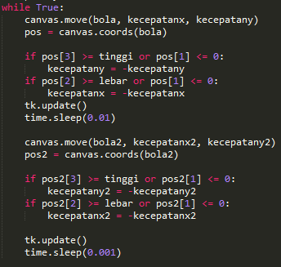

1. **Kesimpulan dan Saran**
2. Kesimpulan
3. Membuat form animasi dalam bentuk tampilan window menggunakan “Tkinter” pada bahasa Python
4. Membuat objek polygon dengan bantuan “Canvas” dan memasukkan koordinat sesuai bentuk garis menggunakan “self.pos”
5. Menggerakkan objek dilakukan dengan menggunkan fungsi pada “Canvas” yaitu “self.canvas.move()”
6. Saran

Kedepannya lebih memahami pembuatan animasi dengan bahasa program sehingga hasil yang di dapat bisa lebih bervariasi dan lebih baik lagi.

**Daftar Pustaka**

https://matplotlib.org/examples/animation/double_pendulum_animated.html

https://www.tutorialspoint.com/python/python_basic_syntax.htm

https://id.wikipedia.org/wiki/Animasi